Laporan Akhir Tugas Besar “Diagnosis Sederhana Berbasis Web”

Teknologi Basis Data

Anggota Kelompok :

Christian Indrayana (2016730032)

Gabriel Panji L (2016730068)

Muharodan Sidik (2016730089)

1. **Latar Belakang**

Web ini dibuat untuk memenuhi penilaian tugas akhir Teknologi Basis Data. Web ini bernama Diagnosis Sederhana , yaitu bertujuan untuk mencari tahu penyakit apa yang mungkin diderita dengan gejala yang dialami oleh pengguna.

1. **Deskripsi Web**

Web ini merupakan langkah pertama dalam mengetahui penyakit apa yang diderita oleh pengguna dengan menginput beberapa gejala. Gejala yang digunakan adalah semua gejala penyakit sehingga web ini dapat memunculkan satu atau lebih diagnosis penyakit yang diderita oleh pengguna. Tidak hanya penyakit yang diderita oleh pengguna namun terdapat penyakit yang sering muncul pada jangka waktu tertentu dalam bentuk histogram, kemudian setiap kali pengguna melakukan pengecekan di web kami akan disimpan datanya.

**II.1 Penjelasan Query**

1. SP Agregasi Penyakit  
   Mengagregasi table round-robin untuk mengetahui penyakit apa saja yang dialami pengguna pada tanggal tertentu.  
   **Note**: SP ini akan dijalankan ketika table record sudah mencapai batas.
2. SP Diagnosis  
   Mencari penyakit yang diderita oleh pengguna berdasarkan id check up.
3. SP Penyakit yang Sering Muncul  
   Mencari penyakit yang paling sering muncul dalam rangka waktu tertentu.
4. SP Round Robin Hasil  
   Menyimpan table hasil secara Round-Robin.
5. SP Round Robin  
   Menyimpan table record secara Round-Robin.
6. SP Sejarah  
   Mencari seluruh penyakit yang diderita oleh pengguna.
7. Function Diagnosis  
   Sama seperti SP Diagnosis tapi agar bisa dipanggil oleh SP yang lain.
8. Histogram 3  
   Mencari penyakit yang muncul dalam waktu tertentu.
9. Histogram 4   
   Mencari nama gejala dan kemunculannya
10. **Cara Penggunaan**

Cara penggunaan Web Diagnosis Sederhana:

1. Pada halaman awal, masukan nama lengkap anda, jika sudah terdaftar, jika belum terdaftar kemudian mengakses halaman selanjutnya akan terdapat peringatan belum terdaftar.
2. Input gejala apa saja yang dialami oleh pengguna
3. Submit gejala yang dialami pengguna
4. **Screen Shot Aplikasi**

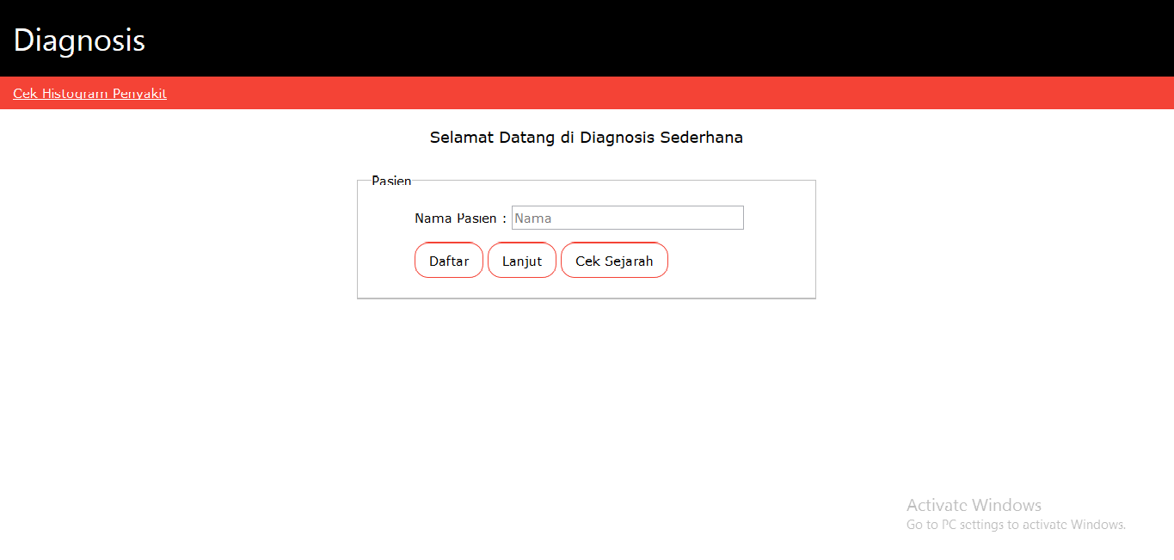

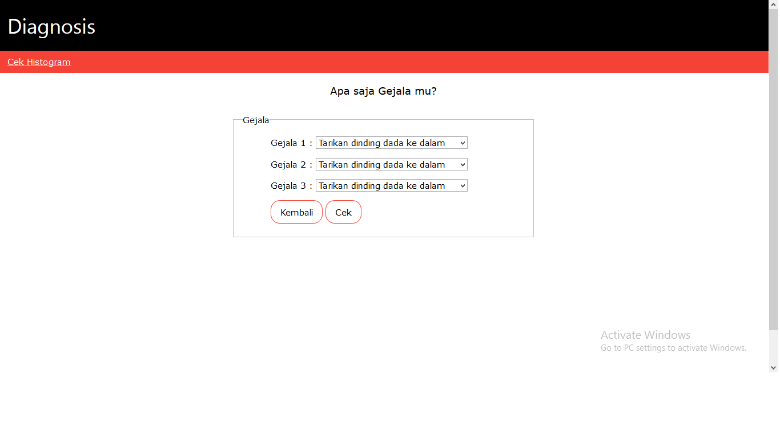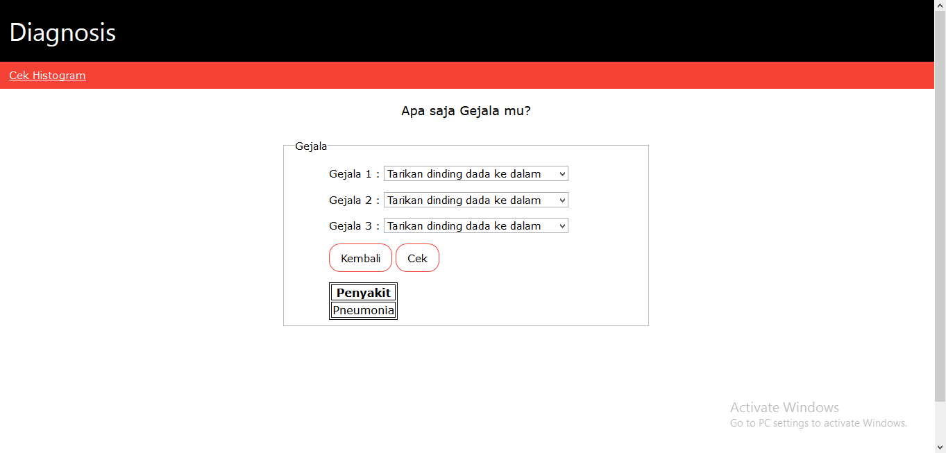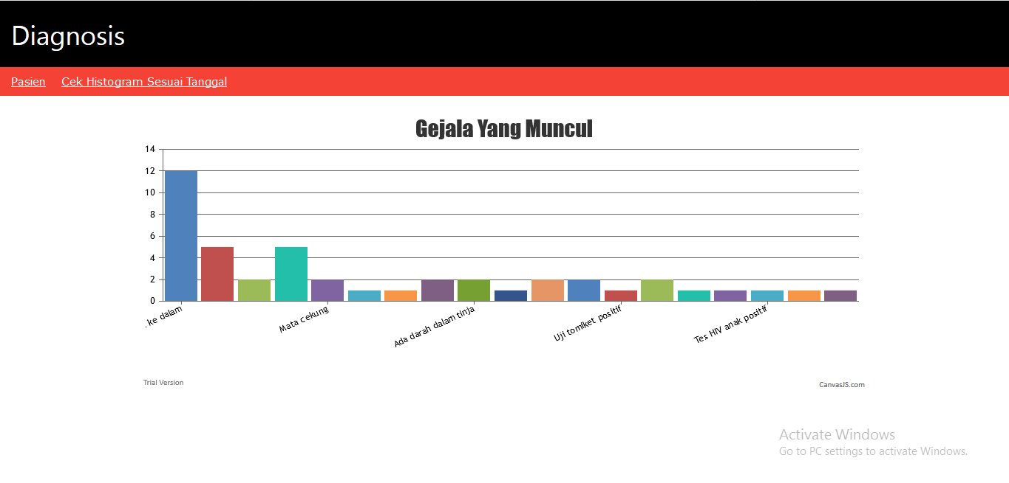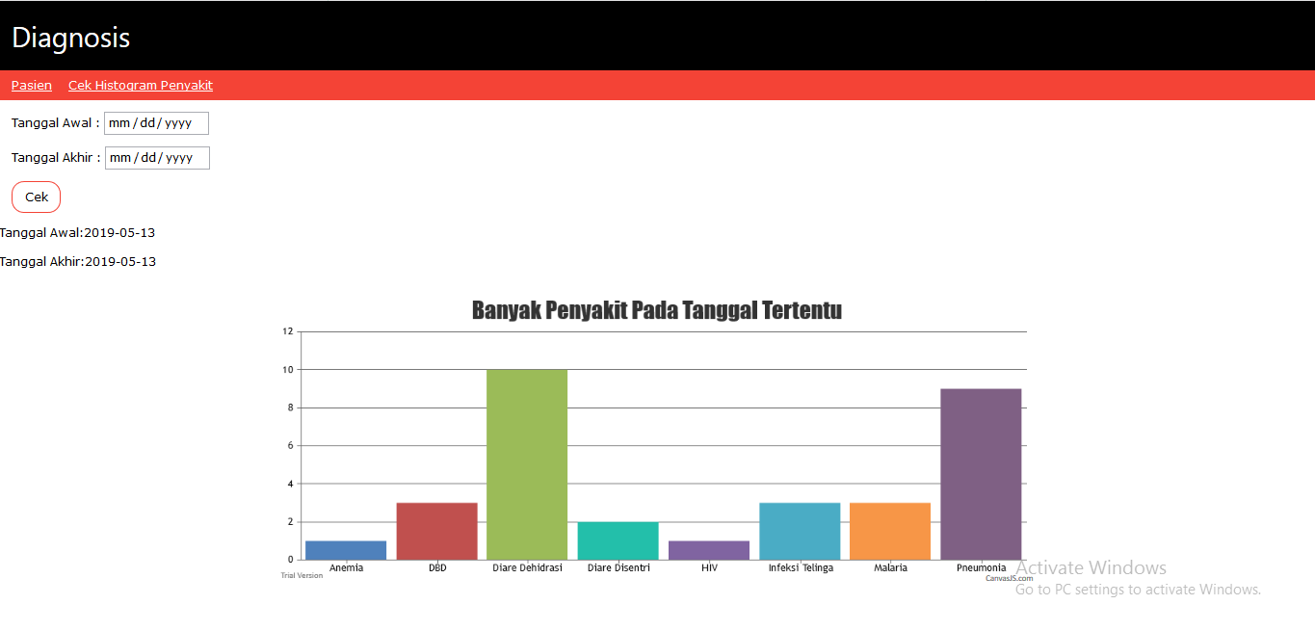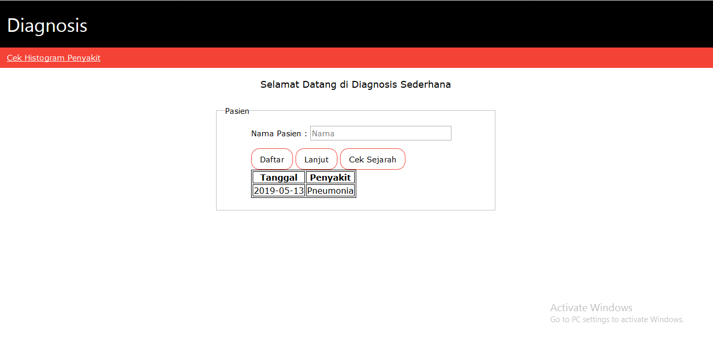

1. **Fitur Dasar**

Fitur dasar Web Diagnosis Sederhana:

1. Program mengeluarkan seluruh penyakit yang dipenuhi oleh gejala-gejala pasien.
2. Sejarah penyakit seorang pasien
3. Pencatatan gejala dan diagnosis sederhana
4. Program menyimpan daftar gejala penyakit yang ada
5. Program dapat mengklasifikasi penyakit-penyakit seorang pasien
6. **Fitur Tambahan**

Fitur tambahan yang dibuat adalah sebagai berikut :

1. Histogram dari penyakit pada suatu rentang waktu tertentu.
2. Sejarah penyakit seorang pasien.
3. Histogram dari tiap gejala yang masih disimpan oleh database(belum diagregasi).
4. **Referensi**

set no count on

<https://stackoverflow.com/questions/1483732/set-nocount-on-usage>

<https://docs.microsoft.com/en-us/sql/t-sql/statements/set-nocount-transact-sql?view=sql-server-2017>